Lãnh đạo Cục Thi hành án dân sự tỉnh
làm việc tại các Chi cục Thi hành án dân sự huyện, thành phố

Từ ngày 09 tháng 01 đến ngày 13 tháng 01 năm 2023, lãnh đạo Cục Thi hành án dân sự tỉnh có buổi làm việc với từng Chi cục Thi hành án dân sự huyện thành phố về việc triển khai, chỉ đạo một số nhiệm vụ trọng tâm trước trong và sau Tết Nguyên đán Quý Mão năm 2023. Tham gia Đoàn công tác có các đồng chí Phó Cục trưởng phụ trách huyện, lãnh đạo các Phòng chuyên môn.
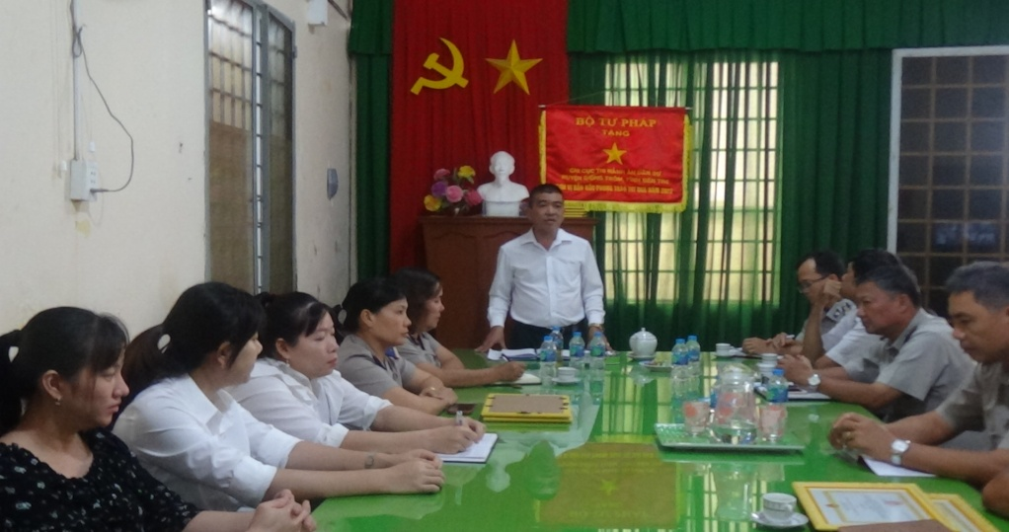

Tại buổi làm việc, các đơn vị báo cáo với Đoàn công tác việc triển khai thực hiện Chỉ thị số 01/CT-BTP của Bộ trưởng Bộ Tư pháp về việc tổ chức Tết Nguyên đán Quý Mão 2023, việc triển khai Kế hoạch công tác đã được Cục trưởng phê duyệt, việc giao chỉ tiêu nhiệm vụ cho chấp hành viên tại đơn vị…
Phát biểu chỉ đạo tại buổi làm việc, lãnh đạo Cục Thi hành án dân sự tỉnh yêu cầu các đơn vị triển khai quán triệt và thực hiện nghiêm túc Chỉ thị số 01/CT-BTP của Bộ trưởng Bộ Tư pháp; đón năm mới theo phương châm vui tươi, lành mạnh, an toàn, tiết kiệm; Tập trung xử lý ngay những công việc sau Tết Nguyên đán đảm bảo chất lượng, hoàn thành tốt các nhiệm vụ được giao. Lãnh đạo các đơn vị phải chịu trách nhiệm trước Cục trưởng nếu để xảy ra các sai phạm.
Nhân buổi làm việc tại các đơn vị, Cục Thi hành án dân sự tỉnh công bố và trao các Quyết định khen thưởng về đợt thi đua cao điểm, thi đua kéo giảm án trên 01 năm cho các tập thể và cá nhân có thành tích xuất sắc./.
Phạm Tấn Khánh-Văn phòng Cục THADs tỉnh

